STAȚIUNEA: Mamaia Nord – Navodari
VILA SANGRIA 3*, SANGRIA LUXURY FAMILY 3*, VILA KHARISMA 3*

PERIOADA TIP CAMERA/ NR PERSOANE PRET/noapte

25.04-02.05.2022 CAMERA MATRIMONIALA/2A+1C<7ANI 280 RON
CAMERA TRIPLA/ 3A SAU 2A+ 1C <15 ANI 330 RON
C. TRIPLA DELUXE/ 3A SAU 2A+2C 380 RON
SUITA /4 ADULTI 500 RON

03.05-24.06.2022 CAMERA MATRIMONIALA/2A+1C<7ANI 260 RON
CAMERA TRIPLA/ 3A SAU 2A+ 1C <15 ANI 330 RON
C. TRIPLA DELUXE/ 3A SAU 2A+2C 380 RON
SUITA /4 ADULTI 480 RON

25.06-14.07.2022 CAMERA MATRIMONIALA/2A+1C<7ANI 350 RON
CAMERA TRIPLA/ 3A SAU 2A+ 1C <15 ANI 420 RON
C. TRIPLA DELUXE/ 3A SAU 2A+2C 480 RON
SUITA /4 ADULTI 590 RON

15.07-21.08.2022 CAMERA MATRIMONIALA/2A+1C<7ANI 400 RON
CAMERA TRIPLA/ 3A SAU 2A+ 1C <15 ANI 480 RON
C. TRIPLA DELUXE/ 3A SAU 2A+2C 520 RON
SUITA /2 CAMERE/4 ADULTI 720 RON

22.08-04.09.2022 CAMERA MATRIMONIALA/2A+1C<7ANI 350 RON
CAMERA TRIPLA/ 3A SAU 2A+ 1C <15 ANI 420 RON
C. TRIPLA DELUXE/ 3A SAU 2A+2C 480 RON
SUITA /4 ADULTI 590 RON

- Tarifele prezentate includ TVA.
- Tarifele nu includ micul dejun. ( nu avem restaurant)
- Toate camerele sunt dotate cu aer conditionat, tv-led, minibar, bai cu dus, uscator de par, wireless gratuit, balcoane.
- Se poate pune in functie de disponibilitate un pat suplimentar, contra-cost, in valoare de 80 ron/noapte.
- Toti copiii sunt bineveniti! Copiii cu varsta pana in 6 ani beneficiaza de gratuitate la cazare, atat timp cat dorm in pat cu parintii.
- Beneficiarul va achita Prestatorului contravaloarea serviciilor prestate in baza solicitarilor de rezervare in termen de maximum 5 zile, de la data emiterii facturii fiscale.
- Perioadele de varf de sezon precum si minivacantele sau weekendurile au restrictii de minim 4 sau 5

CAMERA MATRIMONIALA VILA SANGRIA CAMERA MATRIMONIALA VILA KHARISMA
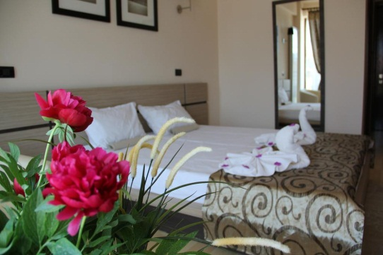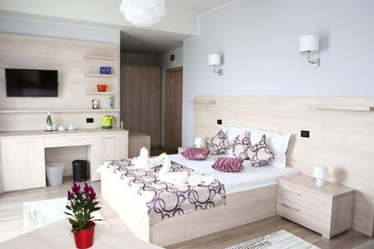

CAMERA TRIPLA SANGRIA CAMERA TRIPLA DELUXE SANGRIA
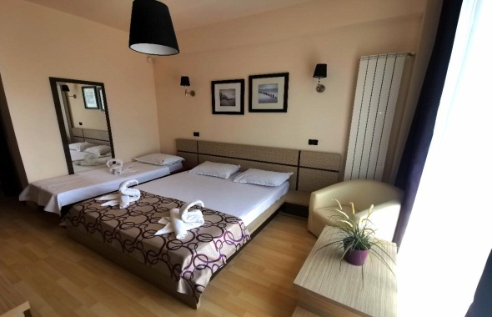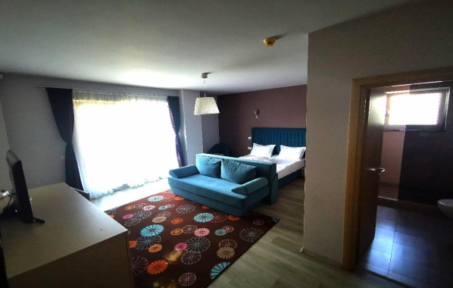

CAMERA TRIPLA DELUXE KHARISMA
